Links para Download

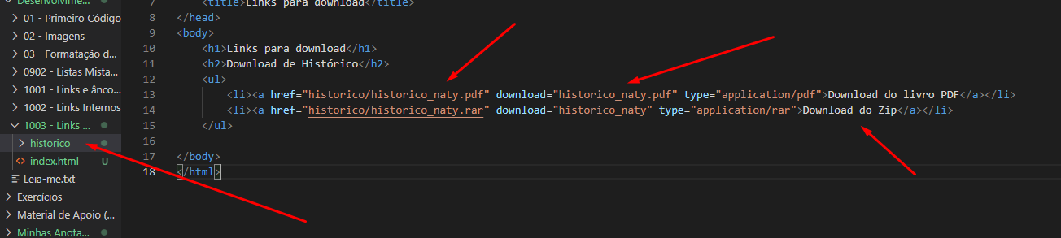

A imagem como vimos apresenta as formas de se fazer download de um arquivo, para fazer isso usamos a tag ‘a’ seguida do parâmetro ‘href’ que virá com o valor do endereço do arquivo que vamos baixar, também será necessário colocar um nome para o link, como na quarta setinha vermelha.

Para adição de semântica ao nosso ao nosso HTML usamos o parâmetro ‘download’ com o nome do arquivo e sua extensão, isso dirá ao navegador o nome do arquivo original que será baixado. E o parâmetro ‘type’, indicando o tipo do arquivo mais uma vez.